Iced smoothies en iced frappés
Een frisse wind bij McDonald’s België

Diegem, 16 juli 2014 – Twee nieuwe hippe drankjes doen hun intrede bij McDonald’s België en verwennen uw smaakpapillen. Om steeds meer variatie in haar aanbod en smaken te brengen, heeft McDonald’s België iced smoothies en iced frappés aan de aanbod toegevoegd. Of het nu als tussendoortje of als dessert is, klanten kunnen genieten van deze twee nieuwigheden in de zomer én in de winter.

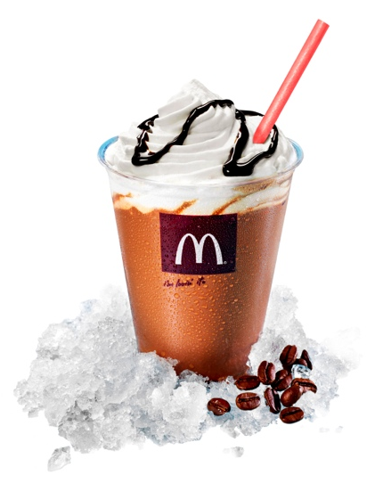
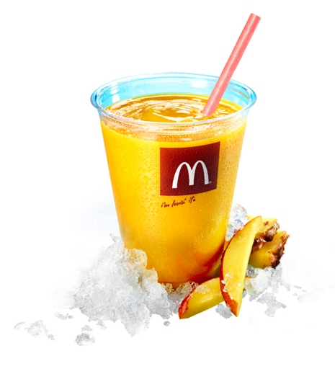
De iced smoothie is een ijzig, verfrissend drankje, dat bestaat uit vers fruit, gemixt met magere yoghurt en ijs. Een zachte en smeuïge mix, die beschikbaar is in twee smaken: mango-ananas en aardbei-banaan voor €2,70.

De iced frappé is een romig en koel drankje met een vleugje koffie en heerlijke slagroom, overgoten met een onweerstaanbaar lekkere karamel- of chocoladesaus. Verkrijgbaar in mokka- of karamelversie voor €2,85.

Deze dranken zijn niet beschikbaar in de restaurants van Brugge, Gent Martelaarslaan, Merksem Bredabaan en Verviers Place Verte.

-einde-

Voor meer informatie, gelieve contact op te nemen met:
Kristel Muls – McDonald’s België – 02 716 04 50
Isabelle Verdeyen – PRIDE – 0486 89 38 62 – isabelle.verdeyen@pr-ide.be
Karima Ghozzi – PRIDE – 0485 12 77 79 – karima.ghozzi@pr-ide.be

Over McDonald’s België. 67 van de 68 Belgische McDonald's restaurants staan onder leiding van 22 franchisenemers. McDonald’s België en haar franchisenemers kondigden ter gelegenheid van de 35e verjaardag in maart 2013, 500 nieuwe arbeidsplaatsen en een investering van €60 miljoen aan tegen einde 2015. Het bedrijf onderscheidt zich door te investeren in mensen, innovaties en milieu.

